Gruppe: IQuadratC

Thema: Mit einem Lidar sensor eine Karte erstellen und dann auf dieser Karte Navigieren.

Erst Betreuer: Herr Dibbern

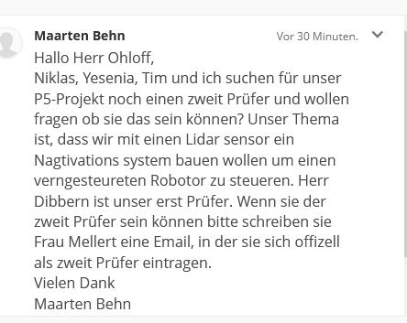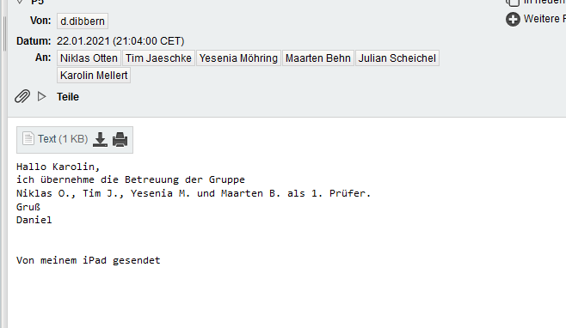Zweit Betreuer: Herr Scheichel kann nicht also haben wir Herr Ohloff gefragt.